

**"TURKISTAN" арнайы экономикалық аймағын құру туралы" Қазақстан Республикасы Үкіметінің 2018 жылғы 29 қарашадағы № 693 қаулысына өзгерістер енгізу туралы**

Қазақстан Республикасы Үкіметінің 2021 жылғы 3 маусымдағы № 370 қаулысы.

      Қазақстан Республикасының Үкіметі ҚАУЛЫ ЕТЕДІ:

      1. "TURKISTAN" арнайы экономикалық аймағын құру туралы" Қазақстан Республикасы Үкіметінің 2018 жылғы 29 қазандағы № 693 қаулысына мынадай өзгерістер енгізілсін:

      көрсетілген қаулымен бекітілген "TURKISTAN" арнайы экономикалық аймағы туралы ережеде:

      1-тармақтың екінші бөлігі мынадай редакцияда жазылсын:

      "АЭА аумағы Қазақстан Республикасы аумағының ажырамас бөлігі болып табылады және 3987,39 гектарды құрайды. АЭА аумағының құрамына 6 субаймақ: ауданы 861,75 гектар тарихи орталық, ауданы 1578,64 гектар әкімшілік іскерлік орталық, ауданы 365 гектар, 35 гектар және 180 гектар өнеркәсіптік аймақтар, ауданы 967 гектар әуежай кіреді.";

      3-тармақ мынадай редакцияда жазылсын:

      "3. АЭА қызметінің оны құру мақсаттарына сәйкес келетін басым түрлерінің тізбесін, сондай-ақ көрсетілген тізбеге қызметтің басым түрлерін енгізу тәртібін мемлекеттік жоспарлау жөніндегі орталық уәкілетті органмен және салық және бюджетке төленетін басқа да міндетті төлемдердің түсуін қамтамасыз ету саласында басшылықты жүзеге асыратын уәкілетті органмен келісу бойынша арнайы экономикалық және индустриялық аймақтарды құру, оның жұмыс істеуі және оны тарату саласындағы мемлекеттік реттеуді жүзеге асыратын уәкілетті мемлекеттік орган айқындайды.";

      көрсетілген қаулымен бекітілген "TURKISTAN" арнайы экономикалық аймағы туралы ережеге қосымша осы қаулыға қосымшаға сәйкес жаңа редакцияда жазылсын.

      2. Осы қаулы қол қойылған күнінен бастап қолданысқа енгізіледі және ресми жариялануға тиіс.

|  |  |
| --- | --- |
| *Қазақстан Республикасының*  *Премьер-Министрі* | *А. Мамин* |

|  |  |
| --- | --- |
|  | Қазақстан Республикасы Үкіметінің 2021 жылғы 3 маусымдағы № 370 қаулысына қосымша  "TURKISTAN" арнайы экономикалық аймағы туралы ережеге қосымша |

**"TURKISTAN" арнайы экономикалық аймағы шекарасының жоспары**

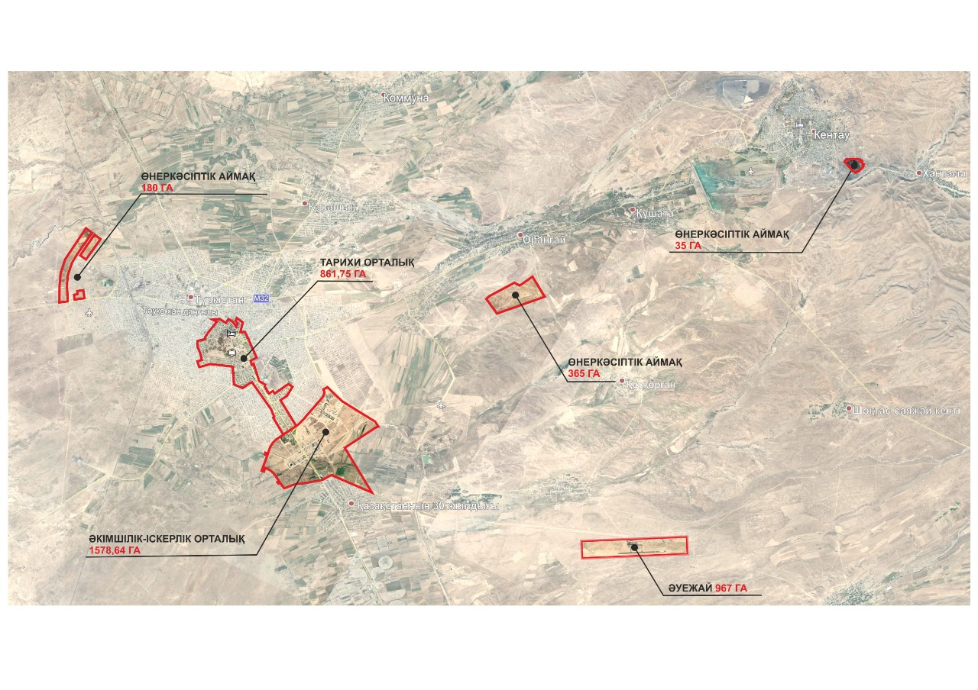

6 субаймақтың жалпы ауданы S= 3987,39 га

© 2012. Қазақстан Республикасы Әділет министрлігінің «Қазақстан Республикасының Заңнама және құқықтық ақпарат институты» ШЖҚ РМК